RESOLUCIÓN DE RECURSO IMPUGNATIVO N° 048/21

VISTOS:

El recurso de impugnación presentado el 05 de julio de 2021 por .................................. (..................................) respecto de la Resolución Nro. 080/21 de fecha 24 de junio de 2021, expedida por el Órgano Resolutivo Unipersonal de esta Defensoría del Asegurado (DEFASEG), conforme a la cual se declaró FUNDADA la reclamación interpuesta por doña .................................. respecto de la cobertura de reembolso oncológico bajo la póliza de Seguro Protección Familiar;

Que, el indicado recurso se sustenta resumidamente en lo siguiente: a) la Defensoría incurre en error al considerar que no se ha seguido el procedimiento previsto para modificar una póliza de seguro, toda vez que, con ocasión de la renovación de la póliza por el periodo de diciembre de 2019-2020, se efectuaron modificaciones, entre ellas, la modalidad de reembolso en la ciudad de Lima, siendo que la misma fue retirada (operando únicamente la modalidad de crédito); así pues, dicho beneficio opera en exclusivo para provincias dentro de la red de clínicas afiliadas; b) en cuanto a la fecha en la que .................................. puso en conocimiento de la asegurada su posición de rechazo, es importante que se tenga en cuenta la secuencia de comunicaciones siguientes, todas las cuales fueron contestadas dentro del plazo de ley, conforme a los cargos que adjuntan:

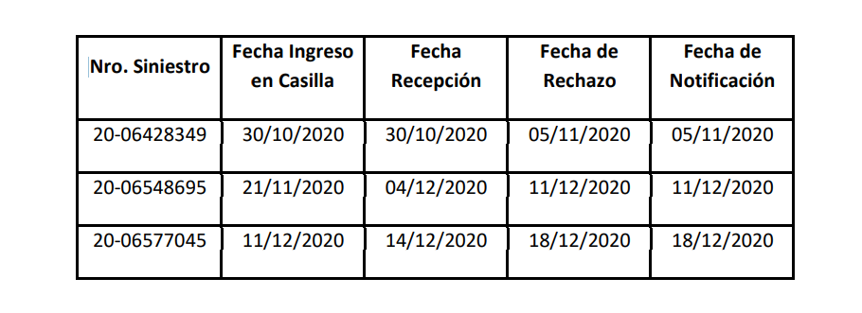

por lo que solicitan revocar la resolución recurrida y reformándola declarar infundado el reclamo interpuesto.

Que, habiéndose corrido traslado de dicho recurso impugnatorio, la reclamante absolvió el traslado con fecha 12 de julio de 2021, señalando que cuando presentó el reclamo en octubre vía telefónica, le dijeron que el problema era que las facturas estaban mal emitidas, que en el concepto decía atención ambulatoria, cuando debía decir consulta oncológica, en ningún momento le manifestaron que su seguro ya no tenía ese beneficio, de lo contrario no hubiera mandado esa documentación; resalta que la aseguradora no ha sido transparente al momento de cambiar las condiciones de la póliza ni resaltar los cambios como corresponde.

Atendiendo a lo expuesto, esta Defensoría resuelve finalmente lo siguiente:

PRIMERO: El artículo 10 (Procedimiento) del Reglamento de la DEFASEG (http://www.defaseg.com.pe/reglamento) establece que cualquiera de las partes que no se encuentre de acuerdo con la decisión adoptada por el colegiado sobre la materia reclamada, podrá impugnarla, interponiendo el correspondiente recurso de impugnación. Conforme a ello, en el caso concreto, al interponer el recurso de impugnación la aseguradora ha ejercido formalmente su derecho a contradecir lo resuelto por la Defensoría.

SEGUNDO: La resolución impugnada declaró fundada el reclamo en base a las siguientes dos consideraciones:

- Modificación de condiciones a la renovación del contrato:

Al respecto, la resolución impugnada estableció lo siguiente:

...............................................................................................................................................................

Sobre este aspecto, la aseguradora se ha limitado a señalar que la Defensoría incurre en error “toda vez que, con ocasión de la renovación de la póliza por el periodo de diciembre de 2019-2020, se efectuaron modificaciones, entre ellas, la modalidad de reembolso en la ciudad de Lima, siendo que la misma fue retirada (operando únicamente la modalidad de crédito); así pues, dicho beneficio opera en exclusivo para provincias dentro de la red de clínicas afiliadas”. No obstante, no ha acreditado que cursó un aviso al contratante informando las nuevas condiciones del seguro, en tanto no ha presentado un cargo que acredite el envío de la nueva póliza, y menos aún que cumplió con emitir la póliza consignando las modificaciones en caracteres destacados.

- Siniestro consentido.

Al respecto, la resolución impugnada concluyó que no se había cursado el rechazo dentro del plazo de ley, debido a que la aseguradora no cumplió con presentar la documentación pertinente requerida, ni con contradecir las pruebas presentadas por la reclamante.

A través del recurso impugnatorio la aseguradora ha presentado las cartas de rechazo que habría cursado que llevan una fecha de emisión, la cual sin embargo, no prueba la fecha de entrega, y indica adjuntar cargos de entrega de las cartas de rechazo.

Revisados los cargos que adjunta como prueba se trata de supuestos correos electrónicos y mensajes SMS a través de los cuales acreditaría haber informado del rechazo dentro del plazo de ley. No obstante, este colegiado no aprecia que dichos mensajes contengan una fecha que indique cuando habrían sido entregados.

En efecto, el documento que adjuntan como “notificación mail”, no tienen un encabezado ni una fecha de envío, conteniendo el archivo únicamente la siguiente información:

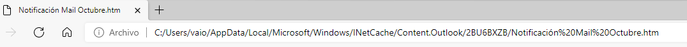......................................................................................................................................................

Asimismo, el documento que adjuntan a su recurso de impugnación como “notificación SMS” solo indica:

..................................................................................................................................................................
Es decir, tampoco da cuenta de una fecha de entrega.

Consultada la aseguradora al respecto, este señaló mediante correo electrónico de fecha 27 de agosto de 2021, que es toda la información con la que cuentan y que la reclamante no ha presentado documentación que acredite que su solicitud de cobertura recién fue respondida en el mes de marzo de 2021. Al respecto, este colegiado tiene a bien señalar que la carta de la prueba del rechazo del siniestro corresponde a la aseguradora y es a ella a la que le corresponde probar que cursó el rechazo cumpliendo con las formalidades de ley, en este caso dentro del plazo que la ley prevé.

En este sentido, en opinión de este colegiado los supuestos cargos presentados no dan cuenta de una fecha de entrega, por lo que no desvirtúan lo expuesto en la resolución impugnada.

En atención a las consideraciones precedentes, este colegiado aprecia que no existe mérito ni razón objetiva para revocar la resolución recurrida; por lo tanto,

Atendiendo a lo expresado, conforme a su reglamento, este colegiado resuelve:

Declarar INFUNDADO el recurso impugnativo interpuesto .................................. y, por consiguiente, ratificar la Resolución Nro. 080/21, de fecha 24 de junio de 2021.

Lima, 31 de agosto de 2021

La Secretaría Técnica certifica que la presente resolución cuenta con el voto de los vocales cuyos nombres figuran en el presente documento.

Marco Antonio Ortega Piana – Presidente
Rolando Eyzaguirre Maccan – Vocal
Gonzalo Abad del Busto – Vocal

